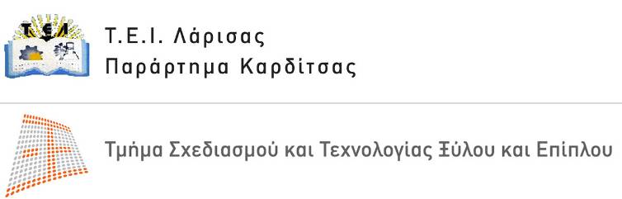 | Καρδίτσα, 20-03-2008  Αρ. πρωτ.

Τέρμα Μαυρομιχάλη, Τ.Κ.43100 ΚΑΡΔΙΤΣΑ
τηλ.: 24410 – 71752 (εσ. 103)
fax: 24410 – 28.299
e-mail: papad@teilar.gr
website: www.wfdt.teilar.gr
Πληροφορίες: Παπαδόπουλος Ιωάννης

ΔΕΛΤΙΟ ΤΥΠΟΥ
Συμμετοχή του Τμήματος Σχεδιασμού και Τεχνολογίας Ξύλου και Επίπλου του ΤΕΙ Λάρισας στην έκθεση INTERWOOD 2008

Το Τμήμα Σχεδιασμού & Τεχνολογίας Ξύλου & Επίπλου σε συνεργασία με το Γραφείο Διασύνδεσης του Παραρτήματος Καρδίτσας, συμμετείχε στην κλαδική έκθεση 12^{η} INTERWOOD 2008 ξυλουργικών μηχανημάτων, πρώτων υλών, υλικών επιπλοποιίας & Κιγκαλερίας που πραγματοποιήθηκε από τις 13 έως τις 16 Μαρτίου 2008 στο χώρο του παλαιού αεροδρομίου του Ελληνικού στην Αθήνα.

Σε χώρο 32m2 παρουσιάστηκαν διάφορες δραστηριότητες του Τμήματος αναφορικά με την εκπαίδευση και την έρευνα που πραγματοποιείται σε αυτό. Συγκεκριμένα, εκτέθηκαν έργα των σπουδαστών (πρωτότυπα έπιπλα 1:1, μακέτες, κατασκευαστικά σχέδια, κλπ.) καθώς και αποτελέσματα ερευνητικών δραστηριοτήτων. Οι επισκέπτες είχαν τη δυνατότητα να ενημερωθούν από τους καθηγητές του Τμήματος για όλες τις δραστηριότητες που λαμβάνουν χώρα σε αυτό. Παράλληλα, το Γραφείο Διασύνδεσης δέχθηκε πολλές αιτήσεις από τους επαγγελματίες του κλάδου για αναζήτηση αποφοίτων για άμεση επαγγελματική συνεργασία.

Υπεύθυνος της όλης της διοργάνωσης της συμμετοχής του Τμήματος στην έκθεση ήταν ο Αναπληρωτής Καθηγητής του Τμήματος Σχεδιασμού & Τεχνολογίας Ξύλου & Επίπλου Δρ. Σωτήριος Καραστεργίου. Τη λειτουργία του περιπτέρου στήριξαν οι σπουδαστές και σπουδάστριες του Τμήματος Ζαγκανάς Σάββας, Ζερβάκης Δημόκριτος, Ντίνα Αντωνία, Γιδάκου Έλλη, Πανάγου Κων/νος, Στατύρη Μαρία, Μιχαήλ Χριστόδουλος, Χαρίτος Νικόλαος, Λοϊζου Αγγέλα, Κωνσταντίνου Κυριάκος και Οικονομάκη Ιωάννα τους οποίους η διοίκηση του Τμήματος τους ευχαριστεί θερμά για εθελοντική τους εργασία και το ζήλο τους.

Να σημειωθεί ότι στα πλαίσια της έκθεσης διοργανώθηκε και ημερίδα στην οποία παρουσίασε την εισήγησή του με θέμα «Εφαρμογές και πλεονεκτήματα των πανό χαρτοκυψέλης» ο Αναπληρωτής Καθηγητής του Τμήματος Σχεδιασμού & Τεχνολογίας Ξύλου & Επίπλου Δρ. Γεώργιος Νταλός.
Ο Προϊστάμενος

Δρ. ΙΩΑΝΝΗΣ ΠΑΠΑΔΟΠΟΥΛΟΣ
Αναπληρωτής Καθηγητής Τ.Ε.Ι. Λάρισας

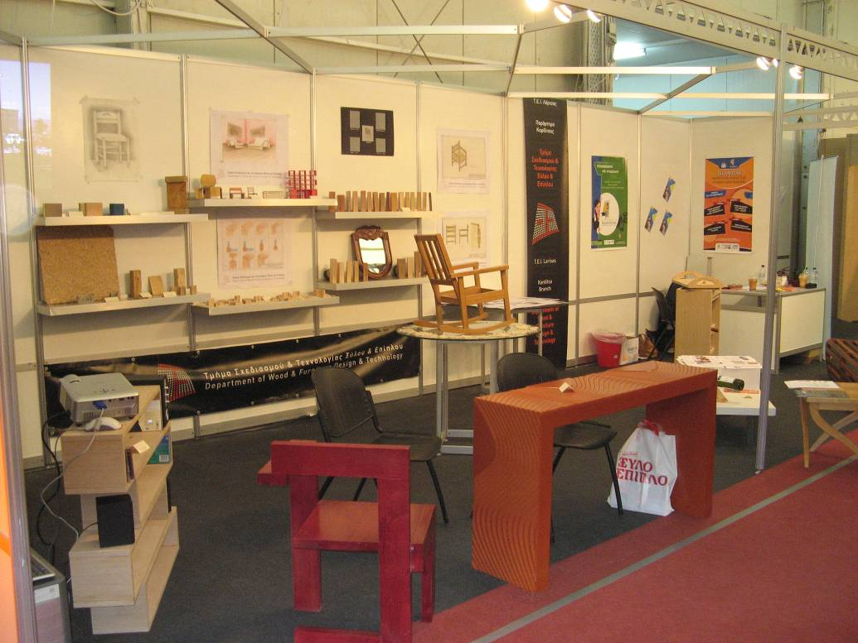

Το περίπτερο του Τμήματος Σχεδιασμού & Τεχνολογίας Ξύλου & Επίπλου στην έκθεση INTERWOOD 2008

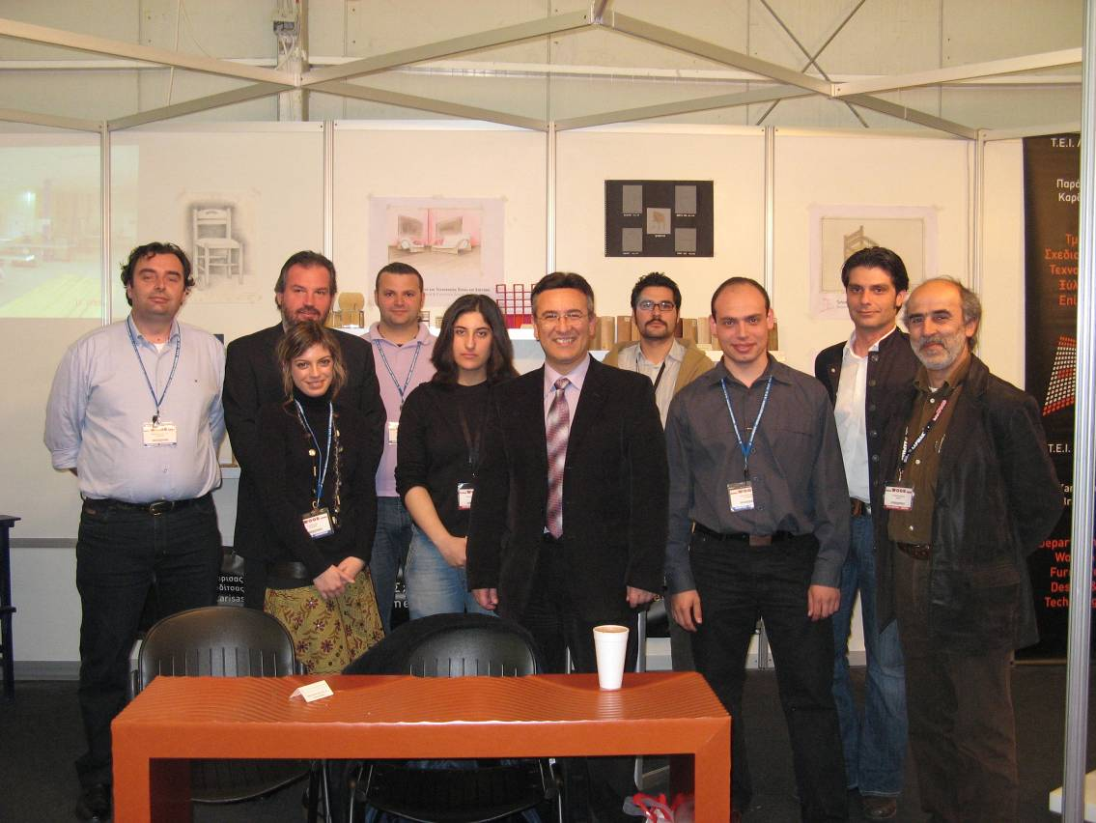
Ορισμένοι από τους συμμετέχοντες του Τμήματος Σχεδιασμού & Τεχνολογίας Ξύλου & Επίπλου στην έκθεση INTERWOOD 2008 (από αριστερά διακρίνονται: Σ. Καραστεργίου, Γ. Νταλός, Ι. Παπαδόπουλος, Ι. Σκηπητάρης, Μ. Τρίγκας, Μ. Σκαρβέλης και σπουδαστές)

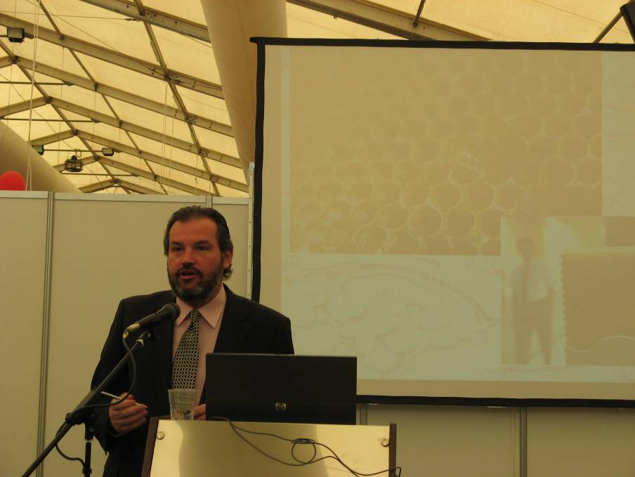

Ο Αναπληρωτής Καθηγητής του Τμήματος Σχεδιασμού & Τεχνολογίας Ξύλου & Επίπλου Δρ. Γεώργιος Νταλός παρουσιάζει την εισήγησή του στην ημερίδα που πραγματοποιείται στα πλαίσια της έκθεσης INTERWOOD 2008

